
Управление дошкольного образования
Администрации города Глазова
МБДОУ Детский сад № 30

Использование народной куклы
в воспитательно- образовательном процессе
с детьми дошкольного возраста.

Глазов 2024

Методические рекомендации по использованию народной куклы в воспитательно- образовательном процессе в доу.
Симонова Елена Анатольевна-
воспитатель высшей категории
МБДОУ д/с № 30
г.Глазова.
Краткая аннотация:
Настоящее пособие разработано в рамках реализации проекта «Куколки из бабушкиного сундука».
В данной разработке представлена система работы организации совместной поисково-познавательной деятельности дошкольников, педагогов, родителей и рекомендации по применению народной куклы в воспитательно-образовательном процессе с детьми дошкольного возраста.

Предисловие
Так как современных условиях , важной в обществе и государстве стала проблема воспитательной работы, обеспечивающей формирование высоких патриотических качеств у молодого поколения россиян. В современном мире нарушается преемственность поколений в воспитании детей, и, прежде всего, в сфере передачи нравственного опыта, жизненных ценностей и установок. В наши дни очень много семей, в которых либо совершенно не задумываются о формировании нравственности, либо серьёзно озабочены только их образованием и развитием, укреплением детского здоровья. Ещё лет 20 тому назад в воспитании дошкольников было ярко представлено формирование уважения к труду, к учению, к старшим, приоритетное место занимали доброта и честность. Установки, которые ребёнок получал в детском саду, совпадали с установками семьи. На сегодняшний день одних семьях детей ориентируют в будущем на материальный достаток и успешность; в других – на образованность и интеллект; в третьих – на творческое самовыражение; в четвёртых – на духовный рост. В такой ситуации очень важно заложить основы душевного здоровья. Необходимое условие этого – наличие моральных ориентиров. Так как сформированность нравственных ценностей является важнейшим условием формирования целостной личности, самостоятельной и ответственной, способной услышать и почувствовать другого человека, откликнуться на его боль. И этим вопросом родители и педагоги должны заниматься совместно, потому что в образовании ребёнка учреждения играют важную роль, а в его воспитании определяющей силой является семья.
Как можно привлечь семью в воспитательно- образовательном процесс в детском саду? Один из способов это метод проектной деятельности. Творческо – исследовательский проект помогает решить многие задачи, в том числе и связанные с реализацией федерального государственного образовательного стандарта дошкольного образования. Это способ достижения дидактической цели через детальную разработку проблемы, которая должна завершиться вполне реальным, осязаемым практическим результатом, в частности изготовлением народных кукол.
Механизм реализации проекта:
- Проблема
- Копилка
- Продукт
- Презентация
Технология проектирования делает дошкольников активными участниками учебного и воспитательного процессов, становится инструментом саморазвития дошкольников. Опыт самостоятельной деятельности, полученный ребенком в дошкольном возрасте, развивает в нем уверенность в своих силах. Именно в этот период начинается процесс социализации, устанавливается связь ребенка с ведущими сферами бытия: миром людей, природы, предметным миром, приобщение к культуре и общечеловеческим ценностям. Поэтому метод проектной деятельности актуален и эффективен.

Реализация проектной деятельности.
Цель проекта: формирование предпосылок учебной деятельности и приобщение детей к истокам народной культуры, к традициям, к обычаям разных народов (целевые ориентиры) у старших дошкольников в ходе реализации проекта.
Задачи:
1.Формирование у детей:
- элементарных представлений о народной кукле.
- умения работать с нитками и тканью
2. Развивать коммуникативные способности, инициативность и самостоятельность, открытость внешнему миру, положительное отношение к себе и сверстникам, способность к фантазии, воображению, творчеству, самостоятельность в выборе.
3. Воспитывать любовь к народной игрушке.
4. Объединить участников проекта, родителей и детей, в рамках создания коллекции кукол.
Совместно с родителями оформить альбомы с фотографиями:
- «Народная кукла»,
- Выставку коллекции изготовленных кукол
Совместная образовательная деятельность педагога с детьми:
- просмотр видео, фотоматериалов Беседы: «В какие куклы играли наши бабушки», «Истории происхождения и значимости кукол»
- Образовательные путешествия: «В мире петрушечных кукол », «Куклы разных стран. Прошлое и настоящее»,посещение виртуального музея куклы.
- игры
- рассматривание иллюстраций
- создание проблемных ситуаций, поисковая деятельность по теме проекта
- организация выставки коллекции кукол
Проведение бесед и консультаций для родителей
- «Роль народной куклы в воспитании дошкольников»
- «Семейное творчество: изготовление куклы»
- Объединение участников проекта (родителей и детей) в рамках создания коллективных творческих работ;
- Проведение мастер –класса с родителями по изготовлению тряпичной народной куклы.

Этапы работы по проекту:
Первый этап - определение направлений работы, изучение и оценка различных видов источников информации для проекта;
Работу над проектом можно начать хорошо зарекомендовавшей себя в процессе воспитания и обучения детей практикой создания «Реки времени». Суть практики заключается в том, что дети совместно с родителями подбирают картинки, на которых изображены куклы времен бабушек до наших дней. Эти картинки наклеиваются на «Реку времени» в определенном порядке:
- Когда- то, давным-давно
- то, что помнят наши бабушки
- то, что знают наши родители
Второй этап исследовательский – поиск, накопление и систематизация информации о тряпичной кукле, осознание ее места в русской культуре;
Это основной этап.
Беседы с детьми
- о традициях русского народа,
- о народных промыслах.
Дети могут испытывать трудности в завязывании узлов и бантиков, поэтому, сначала можно потренироваться с детьми на шнурках, а потом на нитках и ленточках завязывать узлы и бантики.
В ходе совместной деятельности дети знакомятся с тряпичными куклами и помогают в их изготовлении для мини-музея группы.
Необходимо с детьми разбирать
- непонятные слова
- знакомить с историей кукол
можно как дополнение разучить пословицы и поговорки, народные игры.
Третий этап творческий - изучение и изготовление различных видов кукол, создание информационного стенда и подготовка презентации проекта;
На данном этапе вместе с детьми изготавливаются национальные куклы ,обсуждаются , во что одеть ту или иную куклу, как ее украсить.
Четвертый этап – презентация проекта .
На этом этапе дети знакомят родителей с коллекцией кукол , а педагоги с этапами реализации проектной деятельности. Таким достигается главная цель проекта – по сплочению взросло-детского коллектива, создаются условия для формирования первоначальных исследовательских навыков у детей.
Пятый этап –Трансляция опыта работы на различных уровнях.
Итоги проекта:
Приказ № 544 от 18.10.2013 «Об утверждении профессионального стандарта «Педагог» предлагает комплексную оценку профессиональной деятельности, включая динамику развития ребенка, положительное отношение ребенка к детскому саду и высокую степень активности и вовлеченности родителей.
В соответствии с ФГОС дошкольного образования (Приказ № 544 от 18.10.2013 «Об утверждении профессионального стандарта») целевые ориентиры не подлежат непосредственной оценке, в том числе в виде педагогической диагностики, сравнительный анализ целевых ориентиров можно не проводить.
В связи с этим динамику формирования и развития целевых ориентиров можно провести в ходе педагогического наблюдения и анализа практической деятельности детей по проекту.
В ходе реализации нашего проекта дети проявили следующие характеристики:
- Инициативность и самостоятельность – проявляли заинтересованность в работе, самостоятельно выбирали предложенные материалы для изготовления кукол, старались сделать куклу самостоятельно , выражали желание украсить предметно – развивающую среду группы продуктами индивидуальной и коллективной деятельности.
- Открытость внешнему миру, положительное отношение к себе и сверстникам - проявили желание презентовать свои работы другим детям и взрослым.
- Способность к фантазии, воображению, творчеству – при изготовлении кукол дети использовали различные техники (лоскутное моделирование куклы, мотание- изготовление куклы мотанки, глинопалстика- лепка глиняных кукол по народным мотивам). Проявляли самостоятельность в выборе, по необходимости советовались, взаимодействовали друг с другом, педагогами и родителями.

Моделирование образовательного
пространства в группе
с использованием народной куклы.

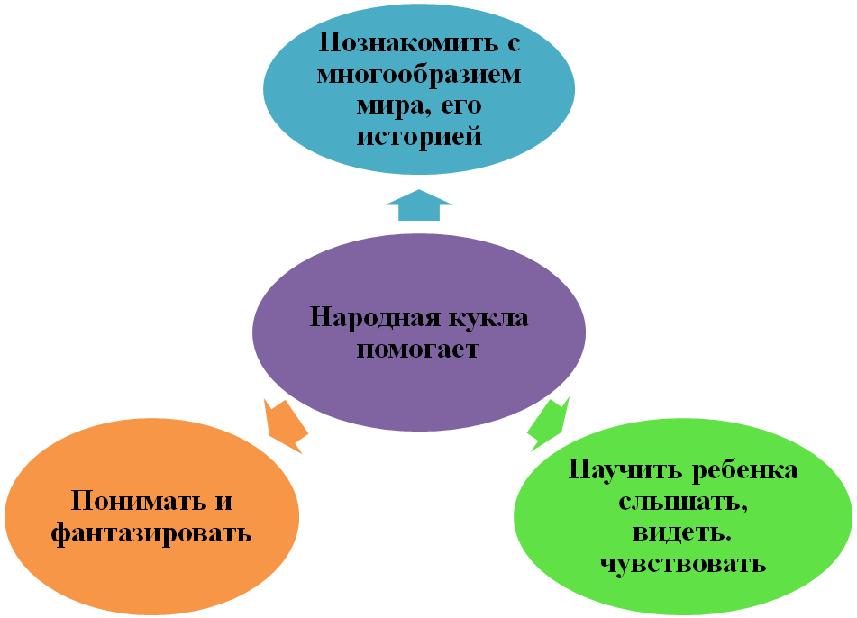

Кукла - это эффективное средство для поддержания познавательного интереса, активизации деятельности детей в образовательном процессе.

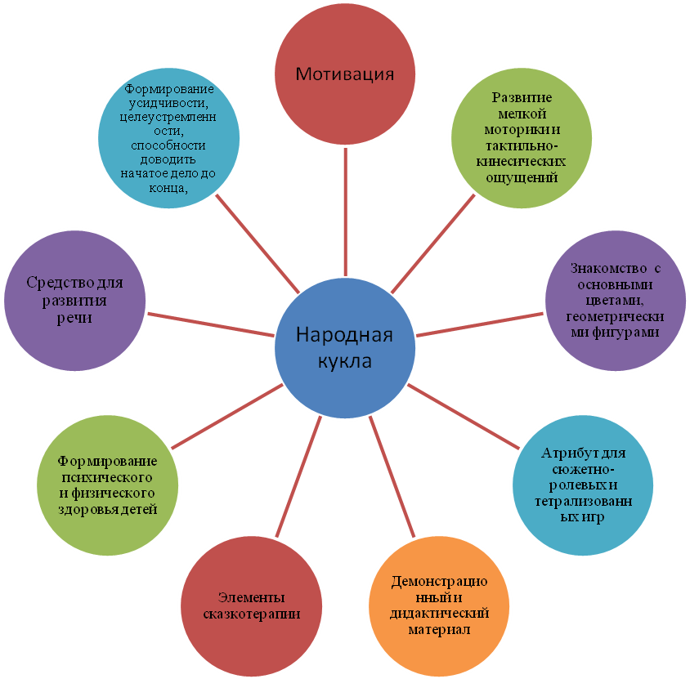

Упражнения для развития мелкой моторикики и тактильных ощущений, разработанные на материале народных тряпичных кукол, технологии их «вертения».
Авторские пальчиковые игры сопровождающиеся стихами.
Игры с хороводницей.
1.
Я Кручу, кручу верчу,  Куколку красивую, | Крутить пальчиками в каждой руке поочередно
Дивную и милую.  С нами она играет,  И злодеев отгоняет | Крутим между ладошками, так чтобы раскрылась юбочка
2.
Моя куколка грустит:  Не с кем хоровод водить. | Крутим в одной руке
Стану я подружкой ей,  Кукле будет веселей. | Соединяем ладошки, делаем их корабликом, кукла находится между ладошек
Кукла просто загляденье,  Детям всем на удивленье! | Показываем куколку
Коль хотите научиться  Эту куклу веселить,  Вам придется не лениться  И старанье приложить! | Крутим между ладошками, так чтобы раскрылась юбочка
3.
Калечина малечина | Выпрямляем ладонь и ставим куколку на ладонь
Сколько часов до вечера | Пытаемся удержать куколку и считаем
4.
Куколка на палочке | Показываем куколку
Я её смело покручу | Крутим между ладонями
И шагать научу | Имитируем шаги по колену
Разведу вперед- назад | Медленно крутим куколку между ладоней , так чтобы она перемещалась между ладоней
И сожму руками | Сжимаем в кулак –ладошка на ладошку
Будем мы друзьями | Смыкаем ладошки

Игры с любой народной куклой
1.
Не плачь, куколка моя,  Остаешься ты одна. | Гладим куколку
Не могу с тобой играть, | Вытянутые ладошки в стороны в
Нужно мне перестирать | Руки в кулаке имитируем стирку
Твои юбки и чулки, | Показываем юбочку
Я налью воды чуток, | Имитация наливания воды
В таз насыплю порошок | Встряхиваем пальчики
Пену снежную взобью | Круговые движения кистями
Постираю | Руки в кулаке имитируем стирку
посушу | Встряхиваем пальчики
2.
Куколки тряпичная  очень симпатичная | Показываем куколку
словно руки бабушки –  мягонькая лапушка | Гладим куколку
тёплая, уютная  куколка лоскутная | Легко сжимаем куколку в кулачке и прижимаем к себе
3.
Ветерок подул фу-фуфу | Дуем на куклу
Все волосики раздул  Заплету косичку ей | Заплетаем косичку кукле
Будет кукла загляденье, просто всем на удивленье | Показываем куколку
Игра с куклой- домовушкой
Если слышите шаги | Топают ногами
Стуки перестуки | стучат кулачком о другую ладошку и меняют ручки
Исчезают пироги | делают хватательные движения руками
кто-то шарит в луке | трут ладонь о ладонь
не пугайтесь это он | качают указательным пальчиком
Шалунишка-домовой или наш малышка | гладят себя по голове.
Игры с куклой зернушкой
1.
Ну дубу сидит кукушка | Имитируем руками дерево
Она кликает зернушку | Показываем зернушку и сжимаем её двумя руками
Эй ,зернушка, приходи | Зовем показываем руками
И зерна нам принеси | Сжимаем зернушку двумя руками
Если Зернушка к нам придет | Показываем куклу
Урожайным будет год | Хлопаем
2.
Как Зернушка хороша | Сжимаем пальчиками куклу, показывая ее
Нашим пальчикам нужна | Продолжаем сжимать куклу
Я Зернушечку сжимаю. Пальчики свои развиваю | Прокатываем куклы между ладоней
3.
Вот в кругу стоит зернушка | Стоим в кругу и держимся за ленточки
Чтоб с зернушкой поиграть  Надо ленточки скатать | Скручиваем ленточки
Можно скручивать ленточки на скорость
4.
Куколку хочу создать  Буду куклу набивать | Имитируем движение насыпания зерна в мешочек, мочки пальцев собраны вместе
Сделаю волосики | Имитируем движение расчесывания волос
Заплету косички | Заплетаем косички
Будет куколка на пеньке сидеть | Сжимаем руки в кулачки
На ребяток глядеть | Разжимаем кулачки и вытягиваем ладошки
С кулачником
Я с кулачником играю | Вертим кулачника пальчиками
В пальцы силу набираю | Вертим кулачника пальчиками
Надо друга победить | Вертим кулачника пальчиками
Шапку у противника сбить | Вертим кулачника пальчиками
При изготовлении куклы мотанки
1.
Раз виток, два виток  Я мотаю в ряд | Делаем имитацию движений наматывания нити
Буду их запоминать | Перебираем пальчиками
Куклу собирать | Описываем в воздухе силуэт куклы
Все слои я уложу | Слегка прихлопываем ладошками
Маме с папой покажу | Имитируем показ куклы ( можно показать готовую куколку)
2.
Я клубком круги катаю | Делаем вращательные движения
Взад-вперед его катаю | Катаем между ладонями
И поглажу я ладошку  Будто я сметаю крошку | Гладим ладошки, имитируем смахивающие движения
И сожму его немножко | Сжимаем поочередно в кулачок
Каждым пальчиком прижму | Поочередно прижимаем клубок пальчиками
И другой рукой начну | Поочередно прижимаем клубок пальчиками
Будет кукла загляденье
Всем ребятам удивленье
При изготовлении лоскутной куклы
Раз виток , два виток и завернут лоскуток | Имитируем движение скручивания материала
Лоскуточки загибаю, берегиню собираю | Имитируем движение сгиба лоскута ткани
Данное упражнение можно использовать и при изготовлении куклы «Северная берегиня»

Упражнения для развития мелкой моторики с использованием материалов, применяемых в изготовлении народных кукол.

- наматывание ниток на шаблон для плетения косичек
- плетение косичек из пряжи, шнурков, лыка
- завязывание узелков из оборванной ветоши, шнурков, нитей, верёвочек
- перебирание узелков на веревочке пальцами, называя при этом, например, предметы русского костюма, перечисляя названия народных кукол, старинные русские имена и т. д.
- обрывание лоскутка от куска ткани
- выдёргивание нитей по краям лоскута (бахрома)
- скатывание лоскутка ткани в потную скатку
- складывание квадратного лоскутка в треугольник
- завязывание бантиков из ленточек, тесьмы, шнурков
- скатывание ватных шариков
- обрыв ваты от куска, выкладывание узоров
- сортировка круп, выкладывание узоров из разных круп, плодов растений по замыслу на листе бумаги, цветном кварцевом песке
- имитация жестами кукольных образов, различных предметов, являющихся их принадлежностью
- деревянными ложками- гладкая ручка ложки легко катается между ладонями, снимает напряжение мышц рук. Ручку ложки можно пропустить между одним, двумя- тремя пальцами, удерживая её в заданном положении в правой, затем левой руке. Лёгкое, либо с усилием, медленное или быстрое потирание ручкой ложки поочерёдно между всеми пальцами обеих рук возбуждает нервные окончания, улучшает кровообращение. Нежное покалывание концом ложки мягких тканей кисти рук и пальцев, лёгкое постукивание круглой частью ложки с обеих сторон ладони также благотворно влияет на активизацию нервных окончаний, может рассматриваться как вариант точечного массажа.
- веничками из лыка- поглаживать сначала подушечки пальцев, затем медленно опускаться к их основанию, круговыми и продольными движениями поводить по кистям рук.
- комканье лоскутков ткани, как целиком ладонью, используя только пальцы одной руки, так и одновременное комканье двух платков обеими руками
- игра с лоскутком ткани обеими руками поочерёдно, одновременно.
- игры с прищепками, массаж кончиков пальцев с помощью прищепок, нанизывание прищепок на шнурок (бусы из прищепок), желательно подобрать прищепки красного, синего, зелёного цветов, соответствующих цветам, обозначающим гласные и согласные звуки. Рекомендуется использовать так же деревянные прищепки.
- сжимание и разжимание ватного шарика одной рукой, двух шариков обеими руками одновременно, катать его по столу, между ладонями, раскатывать палочкой-скалкой в «блинчик», растягивать ватный шарик в полоску до прозрачного слоя.
- наматывание шнурков, нитей на катушки, шаблоны, перематывание нитей из бобин в клубки, плетение косичек из пряжи, шнурков, сильное сжимание клубков из мягкой пряжи кистями рук с удержанием, катание клубков из грубых нитей, шпагата по поверхности стола, между ладонями
- накручивание верёвочки, шнурка, прикреплённого наконец палочки без помощи второй руки, двумя руками одновременно, покручивая палочку
- работа с тканью: скручивание, складывание, комканье, разглаживание ладонями, завязывание углов узелками, связывание тканевых полос узлами, перебирание узлов пальцами
- игра с кубышками, наполненными лечебными травами,

Упражнения для развития тактильной чувствительности

С улучшением тактильной чувствительности пальцев рук рефлекторно улучшается чувствительность артикуляционного аппарата.
- игра «Секреты из бабушкиной шкатулки»- ощупать с закрытыми глазами фактуру материала рукой (лыко, вата, ткань, палочки, лента, тесьма, деревянная прищепка, шпагат, пряжа и др.)
- игра «Чудесный мешочек»- определение на ощупь различных предметов, используемых в изготовлении кукол (шишки, жёлуди, каштаны, пуговицы, прищепки, клубки, палочки и др., меняя руки
- игра «Достань из сундучка»- с закрытыми глазами найти заданный предмет, меняя руки и назвать его (можно усложнить задание: назвать тихо, громко, ласково)

